实现电压非接触稳定测量
来源：EDN
在复合材料特性检测、电路电气特性检测、人体心电检测、核磁共振等方面需要对物体表面电压进行精确测量。传统上电压的检测都需要与物体直接接触，通过传导电流来完成。该种电压测量方法无法测量空中电压的变化，即使测量物体表面电压，这种接触测量方式也有许多缺点。例如，接触测量心电信号时，电极需要利用导电膏与皮肤直接接触，容易引起皮肤过敏，造成皮肤不适；接触测量电路时延特性时，由于测量电路的接人，改变了原有电路的传输特性，从而改变了时延，使测量不准确。接触测量物体表面的电压不仅操作麻烦而且有一定的危险性。为了克服接触电压测量的这些缺点，满足对物体表面电压非接触测量的需要，文中设计了一种新型便携式电压检测系统。该系统基于电容耦合原理，前端前置电路通过运用保护、自举、有源屏蔽等反馈技术，有效地提高了其输入阻抗，从而使该系统对物体表面电压测量时相当于一个理想的电压表，不需要与物体表面直接电气接触，利用位移电流即可完成电压的有效测量。
1非接触电压测量原理
非接触电压测量的原理类似于磁力仪测量磁场，不需要直接电气连接，通过电容耦合，利用位移电流来测量物体表面或自由空间的电压。将传感器电极放在电场中，感应电极与信号源之间将形成耦合电容，通过耦合电容信号源经过测量系统与地之间将构成一个分压电路，如图1所示。
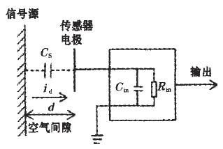
图1非接触电压铡量原理图
设信号源的电压为Vs由分压公式可得，在运放输入端的电压可表示为：
如果传感器前置放大电路的放大倍数为Av，输入电阻和输入电容分别为Rin和Cin则传感器的输出可表示为：
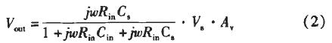
由式（2）可知，当耦合阻抗与系统输入阻抗相比可忽略不计时，系统相当于一个具有理想特性的电压计，可有效测量电压信号。因此，为了提高系统的灵敏度，在系统设计过程中，应该采用反馈等技术提高系统前端传感器的输入电阻，降低输入电容。通过测量空中两点电压的大小，根据电压与电场的关系，可以推导出空中电场的情况。
2系统设计
系统采用低功耗的MSP430F5529单片机作为控制器，通过敏感电极将信号以位移电流的形式采集到系统，然后进入前置放大电路，经过放大处理后输出给模数转换电路，模数电路将转换后的信号通过蓝牙无线传输给上位机进行显示。因为系统输入阻抗的大小直接关系到灵敏度，因此，在整个系统设计中，敏感电极和前置放大电路的设计是关键和难点，系统的结构框图如图2所示。
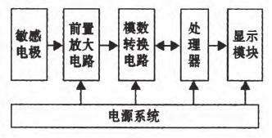
图2非接触电压测量原理图
2.1敏感电极
该敏感电极由感应层，有源屏蔽层和接地屏蔽层三层结构构成，通过三同轴电缆与后面前置放大电路连接。感应层和有源屏蔽层由直径为3.5 cm的标准双面印刷电路板构成。电路板的一面被覆铜作为感应层，感应层外围的一圈覆铜与印刷电路板的背面相连构成有源屏蔽层，最外层的金属壳作为接地屏蔽层。整个电极的直径为3.7 cm，厚度为0.5 cm.电极的结构如图3所示。
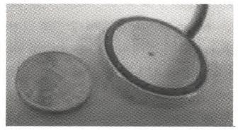
圈3电极结构圈
2.2前置放大电路
为了提高系统输入阻抗，有效测量空间或者物体表面微弱电压信号，在前置放大电路设计过程中采用了保护、自举、有源驱动屏蔽和接地屏蔽技等技术，结构原理图如图4所示。前置放大电路通过三同轴电缆从前端敏感电极获得感应信号，经过放大后输出给后面的信号处理电路。电路设计以高性能的静电型运算放大器AD549（图中A1）为核心，该运放具有超高的输入阻抗、极低的输入电容和低的输入噪声，完全满足非接触电压测量的需要。前置放大电路工作需要稳定的直流工作点，偏置电路能够为运放提供稳定的直流工作点，但偏置电路的引入也降低了系统的输入电阻，因此需要利用反馈技术在不显著降低输入阻抗的条件下为前置放大电路设计偏置电路。设计中考虑到R1和R2对偏置电路阻抗和噪声的影响，经过折中考虑，采用2个阻值为100 MΩ的电阻通过正反馈构成自举结构来形成偏置电路，如前置放大电路原理图所示。偏置电路的等效输入阻抗可用下面公式表示：
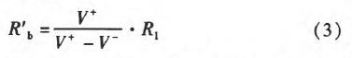
从式（3）可知自举结构的运用极大的提高了传感器的等效输入阻抗。为了减小传输线上的等效寄生电容，提高了输入阻抗，并减少了信号传输损耗。为减小运算放大器输入电容，在前置放大电路设计过程中采用了电容抵消技术，如原理图所示，电容Cf和电位器Rp构成输入电容抵消结构，该结构的运用使得运放的等效输入电容降低为：
式中μ是电位器的正反馈系数。
从式（4）可以看出，经过精确调节，选择合适参数，输入电容抵消结构能够有效降低运放的等效输入电容，增大系统输入阻抗。高性能运算放大器和新型反馈技术的运用使系统具有极高的输入阻抗，能够有效的耦合空间微弱电压信号。
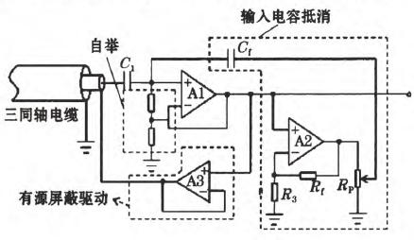
圈4前置放大电路原理圈
2.3控制器和模数转换
系统采用16位单片机MSP430F5529作为控制器，该单片机采用了精简指令集结构，具有较低的供电电压，并且具有3个时钟，每个时钟都可以在指令控制下打开与关闭，这些特点使其具有极低的功耗，非常适合便携式检测设备对低功耗的要求。
因为检测的是微弱电压信号，为了提高系统的分辨率，采用24位宽频带AD转换芯片ADSl271构成模数转换电路。该芯片通过单电源供电，采用外部参考电压，输入端采用差分输入。因为系统测量的是低频交流电压信号，为了使信号满足AD转换芯片输入端电压的要求，在模数转换之前设计了一个电压提升电路。该电压提升电路由差分驱动芯片AD8131构成，其作用是将测量到的交流信号叠加一个2.5 V的直流偏移。叠加2.5 V的直流偏移不仅使信号满足了芯片输入端对电压的要求，而且增大了电压的测量范围。
2.4软件设计
系统采用模块化程序设计，使用了多个子程序，包括AD初始化程序、延时程序、软件滤波程序、无线传输程序、上位机显示程序等，完成了信号采集、信号处理、信号传输，信号显示等功能。系统流程图如图5所示，主控制模块负责协调控制整个系统的运行，采用调用原则将需要的模块调入运行；AD转换模块负责完成信号的模数转换；无线传输模块完成单片机与上位机的信号传输；上位机显示模块完成信号的初步处理及显示。
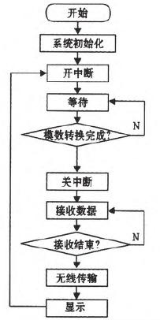
图5前置放大电路原理图
3测试结果及分析
为了对系统性能进行测试，文中设计了一种电压测试平台，如图6所示。该平台主要由聚四氟乙烯支撑架、铝金属板、绝缘支撑板三部分组成。聚四氟乙烯三根支撑柱上设计了多个等距离的间隙，用于放置极板和支撑板，并且方便板间距离的计算。以2片直径为80 cm的圆铝金属板作为电极极板，连接到信号发生器两端，用来产生电场。图中中间3片是绝缘支撑板，测量时将感应电极粘附在支撑板上，因此支撑板到极板的距离就是测量电极到极板的距离。将两极板相距30cm，上极板接信号发生器正电压输出端，下极板接负电压输出端并接地，感应电极距离上极板为25 cm，在两极板上加一个幅值为500mV，频率为2 Hz的正弦信号，测得的波形结果如图7所示。由图中可以看出，利用该系统通过非接触方式可以测得波形清晰，将测得的数值乘以标定系数后能够反映极板的电压。通过改变极板间不同的电压，可以测得系统的灵敏度和线性度。
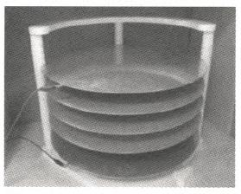
图6电压测试平台
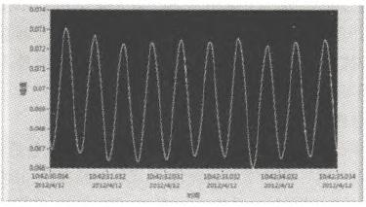
图7测试结果图
4结束语
文中对基于电容耦合原理的非接触电压检测方法进行了阐述，重点介绍了具有超高输入阻抗的前置放大电路设计，完成了包括敏感电极和信号处理、传输、显示等模块在内的系统设计。该系统结构简单、灵敏度高，频带宽，实现了对电压的非接触测量，在医疗、安全、无损检测、人机交互等方面拥有广阔的应用空间。

